УПРАЖНЕНИЕ 19. ИМПУЛСНА ХАРАКТЕРИСТИКА И ЕФЕКТИВНОСТ НА ГАЙГЕР-МЮЛЕРОВ БРОЯЧ
Цел на упражнението е запознаване с основните свойства на гайгер-мюлеровите (ГМ) броячи, както и експериментално определяне ефективността за регистрация на γ-лъчи с тях.
Теоретични бележки
Принципът на работа на гайгер-мюлеровия брояч и неговите свойства са описани подробно в Допълнението.
Ефективността на ГМ брояч за регистриране на γ-лъчите от ⁶⁰Со може да се определи, ако е известна активността на източника. По определение ефективността ε е отношението на регистрираните от брояча импулси I_{р} към броя на попадналите в него γ-кванти I₀ за единица време:
(ІІ.43) ε = I_{p}/I₀.
Скоростта на регистриране на импулсите I_{р} се получава чрез измерване на импулсите N_{р+ф} за време t_{р+ф} (I_{р+ф} = N_{р+ф}/t_{р+ф}), когато източникът ⁶⁰Со е поставен на разстояние r от детектора. В този случай броячът ще регистрира, освен γ-квантите от източника, и фонови импулси. Дисперсията D (= σ²) в измерването на N_{р+ф} е σ²(N_{р+ф}) = N_{р+ф}, а на скоростта на броене I_{р+ф} = N_{р+ф}/t_{р+ф} − съответно σ²(I_{р+ф}) = σ²(N_{р+ф})/t²_{р+ф}, като e пренебрегната неопределеността на времето на измерване. Измерват се фоновите импулси без източник N_{ф} за време t_{ф} и както по-горе се определя скоростта на броене на фона I_{ф} = N_{ф}/t_{ф} с дисперсия σ²(I_{ф}) = σ²(N_{ф})/t²_{ф}. Така се получава
(ІІ.44) I_{p} = I_{p+ф} – I_{ф}
с дисперсия σ²(I_{р})= σ²(I_{р+ф}) + σ²(I_{ф}).
Броят I₀ на γ-квантите, попаднали за една секунда върху брояча, се изчислява по следния начин. Нека активността на източника е А. Единицата за активност в СИ e бекерел (Bq) (1 Bq = 1 разпад/s). Ако активността е изразена в извънсистемната единица кюри (Ci), трябва да се превърне в разпадания в секунди чрез връзката 1 Ci = 3,7.10¹⁰ Bq. При всяко ядрено разпадане се излъчват q γ-кванта. Следователно от източник с активност А ще се излъчат Аq [γ-кванти/s] (q = 2 за ⁶⁰Со). Тези γ-кванти се разпространяват изотропно в телесен ъгъл 4π и съответно през единица площ на разстояние r от източника преминават I₁ = Aq /(4πr²) [γ-кванти/(m².s)]. Броячът има надлъжно сечение S [m²] и върху него попадат I₀ = I₁S = АqS /(4πr²) [γ-кванти/s]. Надлъжното сечение на брояча S = l_{еф}d, където l_{еф} е ефективната му дължина, а d − диаметърът на брояча.
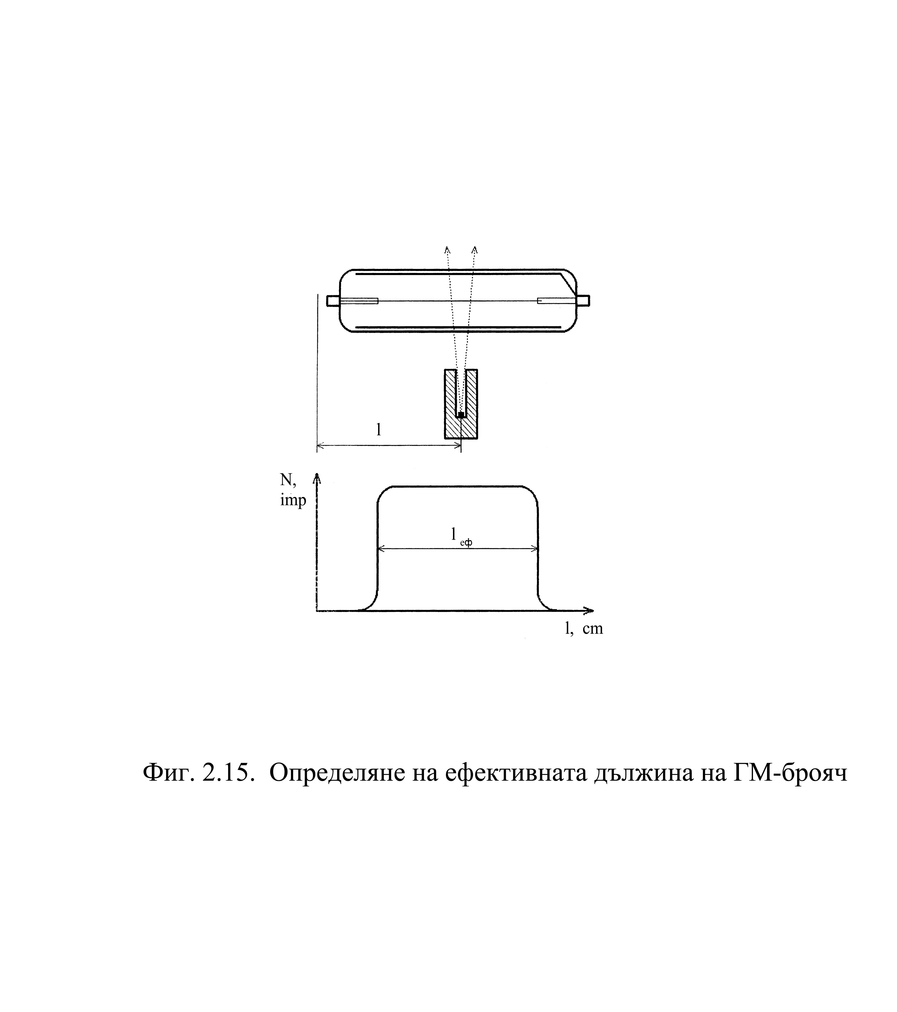
ГМ броячът няма еднаква ефективност по цялата си дължина, тъй като в краищата му полето е изкривено. За да се избегнат вредните ефекти от това изкривяване, краищата на анода (нишката по оста на цилиндъра) се поставят в стъклени тръбички. Така се осигуряват условия електронно-йонната лавина да се развие в хомогенно по дължината на брояча поле и големината на импулсите да не зависи от мястото на първичната йонизация. Следователно ефективната дължина на брояча не съвпада с геометричната му дължина (вж. фиг. ІІ.25). Ефективната дължина на брояча може да се измери, като колимиран източник се придвижва по дължината на брояча и се измерва зависимостта на скоростта на броене от положението на източника. Ефективната дължина е ширината на получената камбановидна крива на половината от пълната височина.

За ефективността на ГМ-брояч се получава
(ІІ.45) $ε=\frac{I_{р}}{I_{0}}=\frac{4{πr}^{2}I_{р}}{{\text{Aql}}_{\text{еф}}d}=\text{const}r^{2}I_{р}$
Неопределеността на ефективността се оценява като квадратична сума от относителната неопределеност на регистрираната скорост на броене, която е статистическа, и неопределеността на скоростта на попадане на γ-кванти I₀, като сумираме квадратично относителните неопределености на А, r, d и l_{еф}. Тези съставки на неопределеността не са статистически и поради това трябва да се оценят от реалните условия на измерването.

Опитна постановка

ГМ брояч с предусилвател, съдържащ товарно съпротивление и разделителен кондензатор; едноканален анализатор, съдържащ усилвател, дискриминатор, преброител с таймер и източник на плавно регулируемо високо напрежение за захранване на брояча; осцилоскоп; колимиран радиоактивен източник ⁹⁰Sr; точков радиоактивен източник ⁶⁰Со с известна активност.

Изпълнение на упражнението
1. Наблюдават се формата на импулсите от ГМ брояч с осцилоскоп. Източникът ⁹⁰Sr се поставя в средата на брояча. Високото напрежение плавно се повишава до появата на първите импулси. Наблюдават се импулсите от изхода на усилвателя и изменението им при промяна на високото напрежение и коефициента на усилване на усилвателя. Импулсите са с еднаква амплитуда, която не се увеличава с напрежението, а това означава, че броячът работи в гайгеровата област. Да се наблюдава изменението в амплитудата на импулсите при промяна на коефициента на усилване на усилвателя (за постоянно напрежение) и да се запишат стойностите, при които няма ограничаване на амплитудите от предусилвателя или усилвателя.
Да се обърне внимание на предния фронт на импулсите. При сравнително ниски напрежения се наблюдават два максимума: първият се появява от събирането на електроните върху анода, а вторият − от събирането на по-бавните положителни йони от катода. С повишаване на напрежението положителните йони достигат по-бързо до катода и двата максимума се сливат. Това се отразява и на дължината на импулсите, по-точно на разстоянието между електронната и йонната компонента. При напрежение, равно на работното, да се измери дължината на предния фронт на импулса. Измерването да се повтори при същите условия, като източникът се премести в края на брояча. Разликата в двете стойности се дължи на разпространението на електронно−йонната лавина около анода. В първия случай тя се разпространява от средата към двата края на брояча, а във втория − от единия до другия му край, което изисква около два пъти по-голямо време. Обикновено дължината на предния фронт на един импулс се дефинира като времето, за което той изменя амплитудата си от 10 % до 90 % от максималната амплитуда.
Да се превключи входът на осцилоскопа към изхода на дискриминатора. Наблюдаваните в този случай импулси са със стандартна форма и продължителност, които не зависят от напрежението на брояча и коефициента на усилване. Да се покаже, че появяването им зависи само от зададените параметри на дискриминатора (праг и прозорец), а също и че преброителят отчита импулси само когато те се наблюдават и на осцилоскопа.
2. Построяване на импулсната (броячната) характеристика. Източникът ⁹⁰Sr трябва да се постави в средата на брояча, параметрите на едноканалния анализатор (коефициент на усилване, праг и прозорец на дискриминатора) и времето за измерване − на необходимите стойности, а високото напрежение на брояча трябва да се постави на нула.
При включен преброител бавно се повишава напрежението на брояча до появяването на първите импулси. Това е напрежението, при което броячът започва да брои (праг на броене). То зависи слабо от коефициента на усилване и прага на дискриминатора, което може опитно да се провери. Броячната характеристика се измерва по следния начин. За първите 100 V над прага на броене напрежението се променя през 10 V, а за по-високите напрежения − през 20 V, до препоръчаното максимално напрежение или до напрежение, съответстващо на края на платото, при което регистрираният брой импулси рязко нараства. Абсолютно недопустимо е за се работи при напрежения след края на платото на брояча.
Получените резултати да се представят таблично и графично. Да се нанесат статистическите неопределености на всяка точка и да се прекара плавна крива близо до точките. Статистическата неопределеност на експериментално измерен брой импулси N е $\sqrt{N}$, което означава, че с вероятност 70 % истинската стойност на регистрираните импулси е в границите от N −$\sqrt{N}$ до N +$\sqrt{N}$. Следователно прекараната плавна крива не само че не трябва да преминава през самите точки, но в 3 от 10 случая тя не трябва да минава и през неопределеностите им, означавани с вертикални черти. Да се разграничат статистическите флуктуации от реалните апаратурни ефекти и да се обяснят, като се имат предвид наблюденията с осцилоскопа. Често преди началото на платото се появява пик, дължащ се на лъжливи импулси (преброителят преброява като отделни импулси двата максимума на електронната и йонната съставящи), което потвърждава нестабилната работа на брояча при тези напрежения.
От графиката да се определят параметрите на характеристиката: дължина на платото във волтове; работното напрежение, съответстващо на средата на платото; наклон на платото η (формула (ІІІ.52) на Допълнение 3).
3. Измерване на ефективната дължина на брояча. На детектора се подава работното напрежение, определено в предната задача. Колимираният β-източник се поставя в края на брояча, така че последният да регистрира практически само фона. Броят регистрирани импулси се измерва в зависимост от положението на източника. Той се движи успоредно на детектора (в краищата на брояча през 0,5 cm, в средата му през 1 cm).
Измерената зависимост се представя графично. Нанасят се статистическите неопределености и се прекарва плавна линия. Да се провери дали получената зависимост съвпада с типичната, показана на фиг. ІІ.25. От графиката се определя ефективната дължина l_{еф}.
4. Определяне ефективността на брояча за регистриране на γ-кванти. Върху специална релса, фиксирана към средата на брояча и перпендикулярна на него, се поставя източник ⁶⁰Cо и последователно на разстояния, указани в упътването към упражнението, се намира скоростта на броене с относителна неопределеност 3 %. Да се определят стойностите на ε за трите разстояния. Те трябва да са приблизително еднакви, което може да се види непосредствено от произведението r²I_{р} = const. Ако разликите между тях са по-големи от оценената неопределеност (над два пъти) и особено ако се наблюдава систематична зависимост на ε от r, това може да се дължи на неточно определяне на пространствения ъгъл, разсейване на γ-квантите от околни предмети, неточно определяне на фона. Най-съществена грешка се допуска от определянето на ефективната площ на детектора като правоъгълник и от факта, че разстоянието от източника до средата на детектора е по-малко, отколкото до краищата му, т. е. използван е неточен модел.

Допълнение
ДЕТЕКТОРИ НА ЙОНИЗИРАЩИ ЛЪЧЕНИЯ

Общи характеристики на детекторите
Детекторите на йонизиращи лъчения са едни от основните инструменти на експерименталната ядрена физика и нейните приложения. Предназначението им е да регистрират не само наличието на радиация, но и да дават информация за енергията на частиците, тяхната траектория, скоростта и заряда им. Отдадената в работния обем на детектора енергия на лъчението се превръща в достъпен за човека сигнал: регистриране на електричен импулс, светлина, фотографско изображение, звук.
Заредените частици предават енергията си на средата чрез удари, водещи до възбуждане и йонизация на атомите. От своя страна неутралните лъчения първо претърпяват някое от характерните за тях взаимодействия и се превръщат в заредени частици, a след това тези заредени частици възбуждат и йонизират средата. От вида на детектора зависи в какво ще се трансформира отдадената енергия: в пряко събиране на носителите на заряди, в предизвикване на преходи от възбудените молекули, водещи до излъчване на светлина, или до химични pеакции, които правят видима следата на частицата.
Тенденцията в съвременния ядрено-физичен експеримент е да се използват преди всичко детектори с електричен сигнал, тъй като те най-лесно позволяват включването на достиженията на съвременната електроника и компютри в следващия стадий на обpаботка на информацията.
Преди да преминем към изясняване действието на всеки от основните детектори, ще разгледаме главните характеристики на всички детектори.
Чувствителност
Това е способността на един детектор да даде определен сигнал за даден тип лъчение и енергия. Никой детектор не е универсален, т. е. чувствителен към всички типове лъчения и всякакви енергии. Първата стъпка в експеримента е да се подбере вида и размера на детектора според вида и пробега на лъчението, за да може то да бъде ефективно регистрирано. Чувствителността зависи от сечението на реакциите, водещи до йонизация, от масата на детектора, от присъщите му шумове за избраната област от енергии и от конструктивния материал, от който е изработен и опакован.
Отклик на детектора
Освен че всички детектори регистрират наличието на радиация, голяма част от тях дават информация и за енергията на частиците. Това е възможно, тъй като предизвиканата от частиците йонизация е пропорционална на загубите на енергия в работния обем. Ако детекторът е достатъчно голям и лъчението се погълне изцяло, пълната йонизация дава мярка за енергията на лъчението. В зависимост от детектора обаче тази информация може да се запази при обработката на сигнала, но може и да се загуби.
Обикновено изходящият сигнал от електричните детектори е във вид на токов импулс, макар че има и детектори, които дават непрекъснат ток или напрежение, изменящи се според интензитета на лъчението. Електричният заряд, съдържащ се в този сигнал, т. е. интегралът по време от импулса, дава информация за количеството йонизация и съответно енергията на лъчението. Ако формата на импулса е еднаква за всички частици от лъчението, интегралът е пропорционален на амплитудата на импулса и в такъв случай тя също е мярка за отдадената енергия. Връзката между енергията на лъчението и пълния заряд или амплитуда на импулса на изходящия сигнал се нарича отклик на детектора. Много често обаче това понятие се използва за всички детектори, без значение дали сигналът им зависи от енергията, а в смисъл, че детекторът “откликва” със сигнал на изхода си при преминаване на йонизираща частица.
В случая на идеален детектор съществува линейна зависимост между енергията на регистрираната частица и амплитудата на получения електричен импулс. За много детектори това е почти изпълнено. Откликът зависи от типа на частиците и от тяхната енергия: за даден вид частици и енергия един детектор може да има линеен отклик, а за други частици или други енергии линейност може да не съществува. Така например, органичните сцинтилатори имат линеен отклик за нискоенергетични електрони, а за тежки заредени частици линейност няма и причината за това е в различния механизъм на взаимодействие със средата.
Разделяне по енергии
Разделянето (resolution − англл, разрешение − руски) е най-важната характеристика на детекторите, чийто отклик зависи от енергията. За неговото определяне е необходимо да се измери спектър на моноенергетично лъчение. Ако детекторът имаше “безкрайно малко разделяне”, този спектър би бил с формата на δ-функция. На практика обаче пикът има форма на гаусова функция с крайна ширина, която се обуславя от флуктуациите в броя на предизвиканите в работния обем на детектора йонизации и възбуждания.
Разделянето се дава с пълната ширина на половината височина на пика (полуширина или FWHM, което означава Full Width at Half Maximum). Тази дефиниция е показана на фиг. ІІІ.25. Ако две линии са разположени на разстояние, по-малко от ΔЕ, те са практически неразделими. Разделянето се дефинира като отношението
(ІІІ.42) R = ΔE/E
и обикновено се изразява в проценти. Плътната линия на фиг. ІІІ.25 е сумата от две идентични линии с форма, описваща се с гаусова функция, които се намират на разстояние ΔЕ.

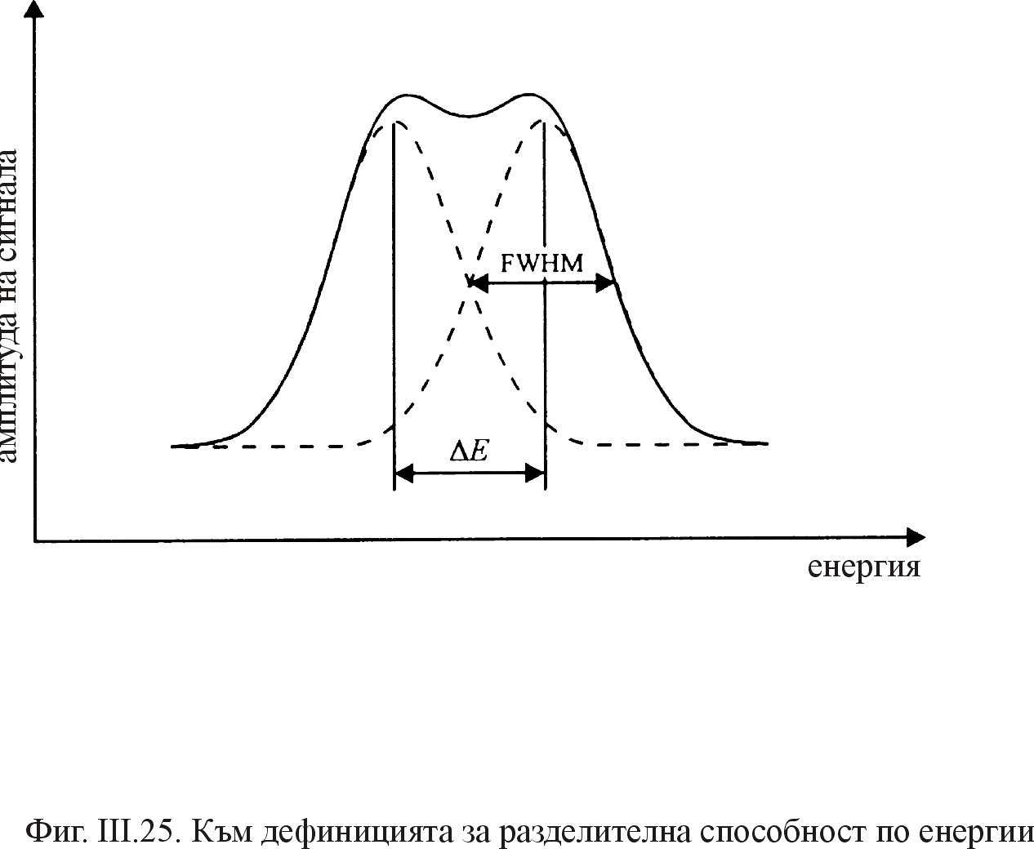
Функция на отклика
При измерване на спектри по енергия (или импулси) от съществено значение е да се познава функцията на отклика на детектора. Това е разпределението на импулсите по амплитуда (амплитудният спектър) от сигнал, получен при падане на моноенергетично лъчение върху детектора. Ако функцията на отклика е линейна функция от енергията, измереният от детектора амплитуден спектър съответства пряко на спектъра по енергии на лъчението. При фотонните лъчения обаче амплитудният спектър от моноенергетични γ- или рентгенови кванти е много сложна функция, съдържаща гаусова част (фотопик или пик на пълното поглъщане), комптъново плато и евентуално линии, породени от възникването на двойка. В зависимост от енергията на фотоните и вида на детектора може да се прояви единствено фотоефектът (напр. голям полупроводников детектор и източник ¹³⁷Cs), или пък само комптъновото разсейване (пластмасов сцинтилатор и същия източник).
Времеви характеристики
Времето за изработване на сигнал от един детектор играе важна роля за неговото използване. Време на отклик е интервалът от време от влизане на лъчението в работния обем на детектора до формирането на сигнала. Желателно е това време да бъде колкото е възможно по-късо, т. е. формата на импулса да има много стръмен, почти вертикален фронт на нарастване. Продължителността на сигнала е също важна, защото ако следващата частица пристигне през това време, тя няма да бъде регистрирана, ако детекторът е нечувствителен, а ако е чувствителен, импулсът от следващата частица ще се сумира с първия (ефект на “pile-up”). Това определя мъртвото време на детектора и ограничава скоростта на броене. И в двата случая − на нечувствителен детектор или на натрупване на импулси, се губи информация: променя се измерената скорост на броене или се изкривява разпределението по време, т. е. редът на пристигане на частиците. Поради това при работа с големи интензитети се наблюдава отклонение от поасоновото разпределение. За да се намали вредното влияние на мъртвото време, скоростта на броене не трябва да е много висока, и въпреки това при обработката на резултатите трябва да се направят корекции за мъртво време.
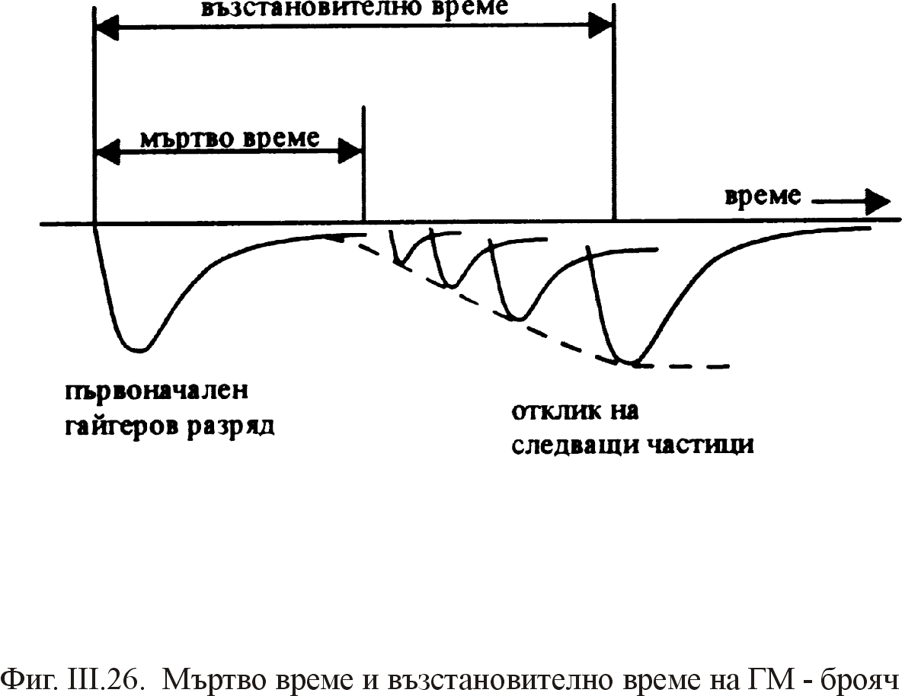

Освен времето на отклик и мъртвото време, някои детектори (напр. гайгер-мюлеровите (ГМ) броячи) имат и възстановително време. Това е времето, за което се възстановява пълната амплитуда на импулса. На фиг. ІІІ.26 е показан импулсът от ГМ брояч с трите времена. Трябва да се подчертае обаче, че в този детектор амплитудата на сигнала не зависи от енергията на частиците.
Когато се правят корекции за мъртво време, трябва да се вземе предвид мъртвото време на цялата детекторна система: детектор, електроника, механичен брояч (ако има такъв). Всеки елемент от системата има свое собствено мъртво време и общото мъртво време зависи адитивно от всички времена, което означава, че ще се определя от най-голямото време.
Обикновено съвременните детектори и електроника са бързодействащи с мъртво време от порядъка на микросекунда и по-малко, но има и сравнително бавни детектори и уреди, в които поради физичните процеси, на които се основава принципа на тяхното действие, мъртвото време може да бъде значително по-голямо.
Различават се два типа мъртво време: постоянно и удължаващо се (кумулативно).
Уредите с постоянно мъртво време са блокирани, докато продължава процесът на регистриране, но веднага след приключването му, те могат да регистрират следващата частица. Типичен представител на тези уреди е многоканалният анализатор. На входа му има електронна врата, която се затваря, щом постъпи импулс, и се отваря веднага, след като този импулс бъде анализиран и записан в съответната клетка на паметта − уредът е готов да регистрира следващата частица. Губят се само тези импулси, които са постъпили по това време, но те не удължават времето, през което вратата е затворена.
Уредите с удължаващо се мъртво време имат една особеност: попаднала частица (или импулс) в мъртвото време не се регистрира, но предизвиква удължаване на мъртвото време. Типичен представител на такъв уред е ГМ брояч. Попаднала върху него частица го задейства, като предизвиква електронна лавина, която удължава мъртвото време.
В лабораторията по атомна и ядрена физика се използва терминът мъртво време τ, като времето (в секунди), в продължение на което след регистрирането на един импулс апаратурата е блокирана. То се измерва в s/импулс. Понякога се използва безразмерната величина Iτ.100% (I е броят регистрирани импулси за 1 s), която показва колко процента от зададеното реално време са загубени. Използва се и терминът активно време според дефиницията на реалното време като сума от активното и мъртвото време.
Ефективност
Под ефективност на един детектор се разбира отношението на регистрираните от детектора частици N_{р} към попадналите върху него N₀ :
(ІІІ.43) $ε=\frac{N_{p}}{N_{0}}\text{.}\text{100 \% }\text{.}$
В N₀ влиза и пространственият ъгъл, под който източникът "вижда" детектора.
Ефективността зависи много съществено от вида на лъчението и работния обем на детектора. При подходящ избор на детектора според типа и енергията на частиците обикновено заредените частици се регистрират с близка до 100 % ефективност. За неутралните лъчения (фотони, неутрони), които само с определена вероятност предават енергията си на заредени частици, ефективността може да е едва няколко процента. За детекторите, чийто отклик зависи от енергията, е важно да се познава и т. нар. крива на ефективността, която дава изменението на ефективността за регистриране на пълната енергия на лъчението в зависимост от енергията. Това е необходимо за определяне интензитета на лъчението и/или активността на радионуклида. Определянето на кривата на ефективността става с няколко източника с точно известна активност и с енергии на γ-лъчите, покриващи целия диапазон по енергии на детектора или поне интересната за даден експеримент област от енергии.

Газово-йонизационни детектори
Детекторите, чието действие се основава на йонизацията в газове, са първите с електричен сигнал, използвани за регистрация на лъчения. В газовите детектори става пряко събиране на електроните и йоните от йонизацията, предизвикана в газа от преминаващо през него лъчение. През първата половина на 20 век на този принцип са разработени главно три вида детектори: йонизационните камери, пропорционалните и ГМ броячи. Днес тези детектори се използват преди всичко за контрол на радиацията. В съвременната ядрена физика се използват главно сцинтилационните и полупроводниковите детектори. Във физиката на елементарните частици са разработени и различни детектори, използващи йонизация в газове: многонишкови пропорционални, искрови и дрейфови камери. Всички те позволяват локализирането на първичната йонизация с точност, по-добра от 1 mm, което с помощта на съвременната компютърна техника дава възможност да се възстановяват следите на частици с високи енергии.

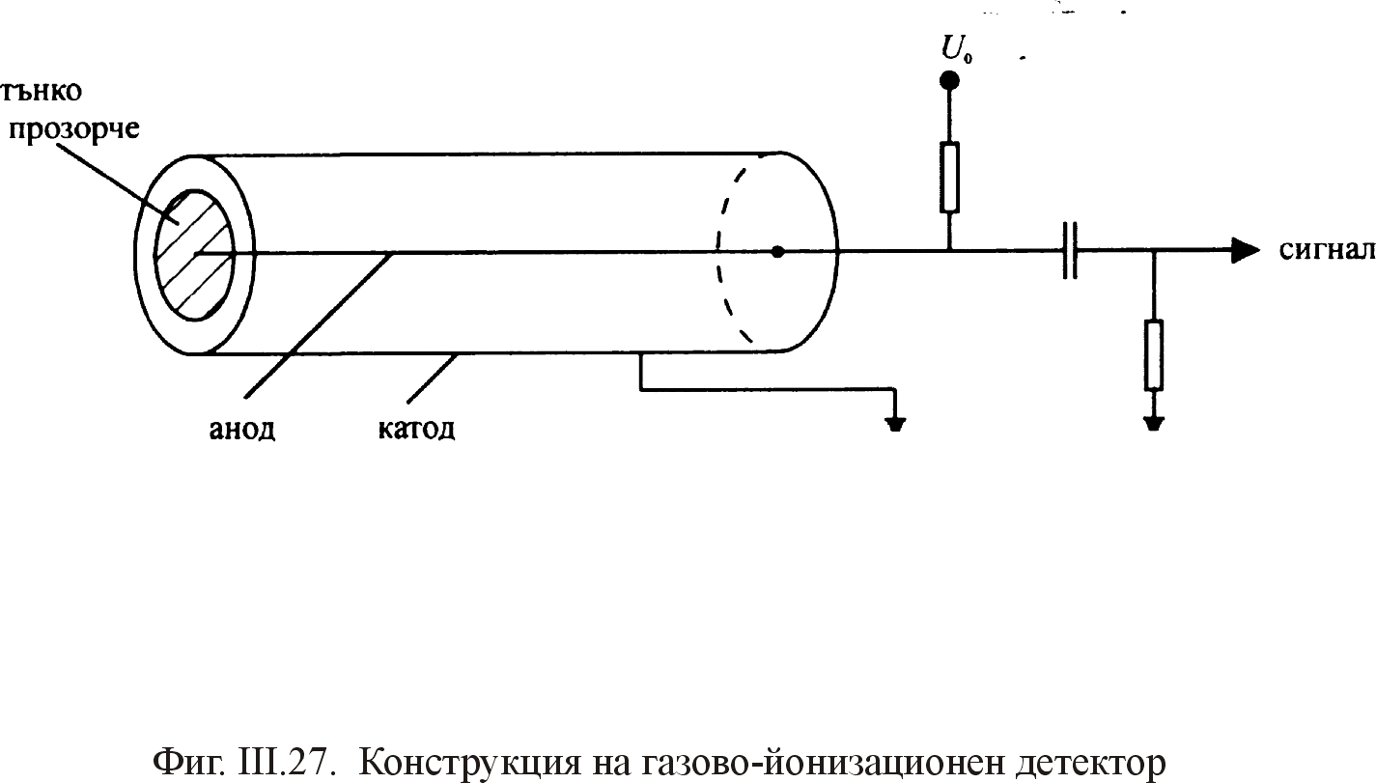
Процеси в газово-йонизационните детектори
Основната конструкция на газовите детектори е показана на фиг. ІІІ.27: цилиндричен кондензатор, чийто обем е запълнен с един или няколко газа. В зависимост от детектора и типа частици изследваният радионуклид може да се постави вътре в работния обем или лъчението да се пропуска в него през тънко прозорче. Работният газ обикновено е благороден газ с малка добавка от пари на органично съединение. Обикновено на вътрешния електрод на кондензатора е приложено положително напрежение +U₀ спрямо цилиндричния електрод, който е заземен. Електричното поле е радиално:
(ІІІ.44) $E=\frac{U_{0}}{r\text{ln}\left(r_{ц}/r_{0}\right)}$
Тук с r_{ц} и r₀ са означени радиусите на цилиндъра и на вътрешния електрод (обикновено много тънка нишка от молибден или волфрам) съответно, а r е разстоянието до оста на цилиндъра. Ако в обема на кондензатора влезе йонизиращо лъчение, в пространството между електродите се създават определен брой електронно-йонни двойки или пряко от самата частица, ако тя е заредена, или от вторичните електрони или частици, създадени от неутрални лъчения. Средният брой създадени двойки е пропорционален на отдадената в обема енергия. Електричното поле ускорява електроните към анода, а положителните йони се насочват към катода и достигнали до електродите, те дават токов импулс.
Токова характеристика
Токовият импулс от детектора ще зависи от интензитета на електричното поле. На фиг. ІІІ.28 е показана токовата характеристика: зависимостта на тока от приложеното напрежение. Токът е пропорционален на броя събрани йони. При нулево напрежение йони не се събират и токът също е нула, тъй като вътре в обема се извършва не само йонизация, но и рекомбинация на създадените йони с електроните. С прилагане на напрежение се създава насочено движение на йоните и в детектора се появява ток. На фиг. ІІІ.28 с I е означена омовата област, в която поради рекомбинацията става само частично събиране на създадените от лъчението йoни. С увеличаване скоростта на йоните от полето все по-голяма част от тях достигат до електродите, без да рекомбинират. Когато скоростта на йоните стане достатъчно голяма, всички създадени йонни двойки достигат до електродите, преди да са рекомбинирали, и токът е постоянен. Той не зависи от приложеното напрежение, а само от йонизиращата способност на частиците − област II на фиг. ІІІ.28.

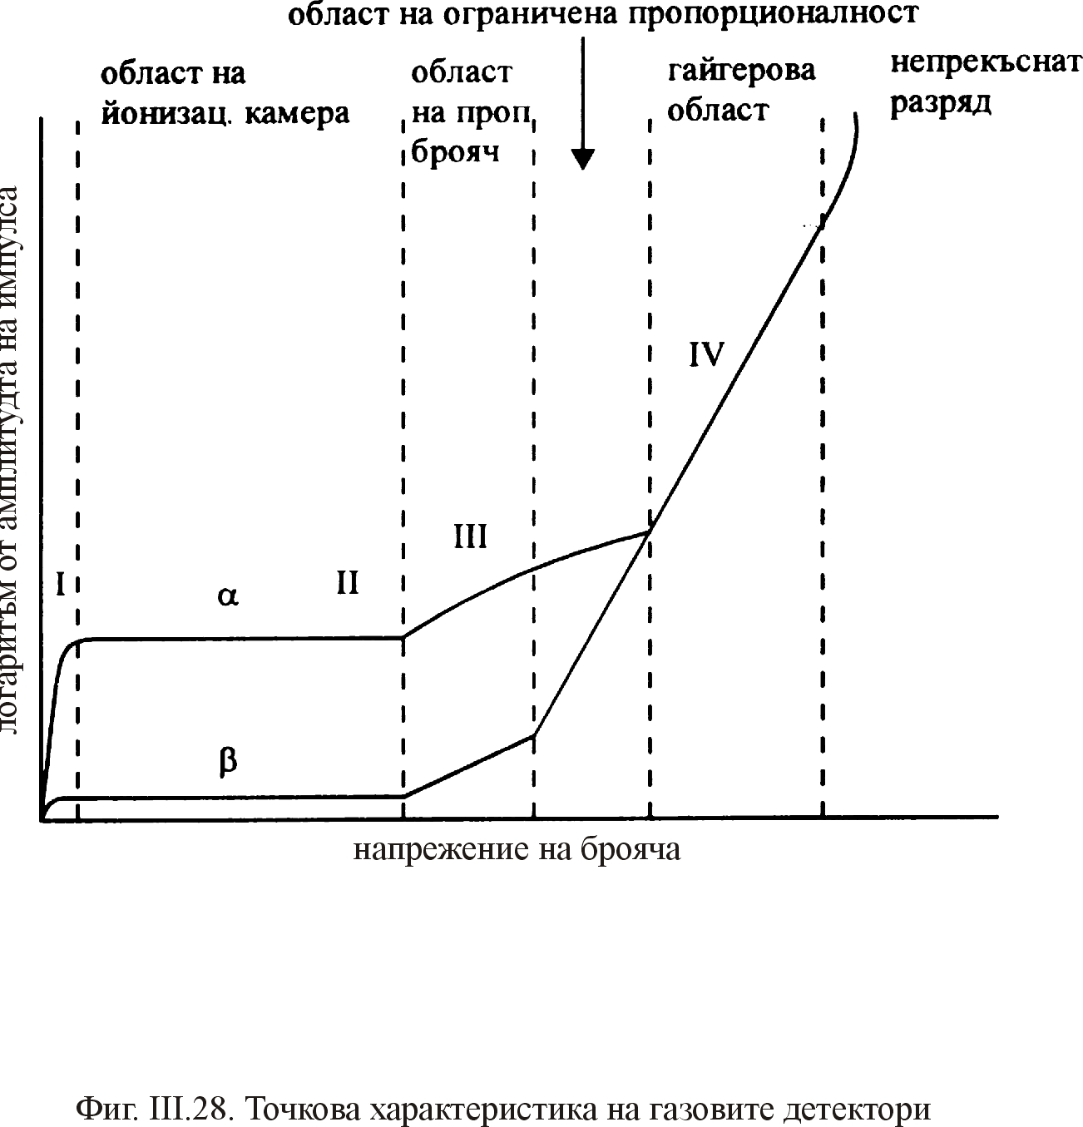
Детекторите, които работят в такъв режим, се наричат йонизационни камери, тъй като събират всички йони, създадени от частицата. Токовият сигнал е много слаб и затова обикновено се мери с електрометър или много чувствителен правотоков усилвател.
С увеличаване на напрежението се вижда (фиг. ІІІ.28), че при определена стойност в края на област ІІ токът започва да нараства. Електричното поле е достатъчно силно, за да могат електроните от първичната йонизация да се ускорят достатъчно и самите те да започнат да йонизират чрез удар. Вторичните електрони също могат да се ускорят и те на свой ред да причинят ударна йонизация. Този лавинообразен процес протича в област, близка до вътрешния електрод, където полето е най-силно. Броят двойки йони в лавината обаче е пропорционален на първичната йонизация, т. е. на йонизиращата способност на частицата. Този процес на газово усилване на тока се използва в пропорционалните броячи. Коефициентът на газово усилване зависи от приложеното напрежение U и достига до 10⁴, така че изходящият токов сигнал е достатъчно голям и може да се регистрира с обикновените линейни усилватели. Важно качество на тези детектори е, че амплитудата на сигнала зависи от енергията на частицата и това позволява пропорционалните броячи да се използват в ядрената спектроскопия.
Когато напрежението достигне до област III, броят на създадените йони в лавинообразния процес постепенно престава да бъде строго пропорционален на енергията на частиците. Причината е в това, че създаденият от по-бавните положителни йони обемен заряд нарушава електричното поле около анода. Тази област на напрежението е известна като област на ограничена пропорционалност.
При още по-високи напрежения започва да се появява разряд в газа и тогава вместо единична лавина, свързана с една частица и локализирана в тясна област около анода, започва лавинообразен процес по цялата дължина на анода. Тези вторични лавини са предизвикани от фотоните, излъчени от неутрализираните, но възбудени молекули при преминаването им към основното състояние. Фотонното лъчение (светлина в близката УВ област) се разпространява навсякъде в обема на детектора и предизвиква чрез фотоефект възникването на вторични лавини. Изходящият ток очевидно няма да зависи от първичната йонизация, тъй като става насищане: амплитудата на импулса е постоянна независимо от енергията и вида на първичната частица.
За да се спре възникването на разряд в целия брояч, към работния газ се добавя примес от гасящ газ, чиято роля е да погълне фотоните. Молекулите на този гасящ газ обикновено преминават от възбудено в основно състояние чрез друг механизъм, напр. разпадане на голямата органична молекула на радикали. Детекторите, които работят в такъв режим, са гайгер-мюлеровите (ГМ) броячи. Гайгеровата област (област IV на фиг. ІІІ.28) се характеризира с плато − област от напрежения, в която броят на регистрираните частици се мени много слабо с увеличаване на напрежението. При още по-големи напрежения започва непрекъснат разряд, независимо дали има първични йонизиращи частици в брояча. Недопустимо е един ГМ брояч да се остави да работи в тази област, тъй като много бързо всички молекули на гасящия газ ще се разпаднат на радикали и механизмът на самогасене ще спре.
Йонизацията и движението на йони в газове са изучени много пълно. Тук ще разгледаме накратко само най-необходимите зависимости за разбиране на процесите в тези детектори.
Механизми на йонизация
Съществуват различни механизми на йонизация. Както вече отбелязахме нееднократно, енергетичните загуби на заредените частици се дължат на удари, водещи до два процеса: възбуждане и йонизация. Свободни електрони и йони се създават само при втория от тези процеси.
Възбуждане на един атом или молекула може да стане единствено при предаване на точно определена енергия, тъй като това е резонансен процес. Сечението за възбуждане е от порядъка на 10⁻¹⁷ cm². Възбудената молекула обаче може при следващ удар да се йонизира.
При йонизацията не е необходимо предаването на точно определена енергия. Тя трябва да е само по-висока от определена прагова стойност, затова и сечението за йонизация е с един порядък по-високо − 10⁻¹⁶ cm². В процеса на йонизация при удара може да стане предаване на достатъчно висока енергия, така че избитият електрон да може да йонизира вторично (δ-електрон).
Освен чрез пряк удар и избиване на електрон, до йонизация може да се стигне и чрез други механизми, свързани с възбудените атоми и молекули. В благородните газове например има метастабилни състояния (възбудено дългоживущо състояние на атома) и при удар с неутрален атом енергията на възбуждане може да се предаде, като атомът се йонизира. Това явление на йонизация в газове е известно като ефект на Пенинг.
Среден брой създадени йонни двойки
Броят на създадените електронно-йонни двойки е статистическа величина, чиято средна стойност за газове може да се определи, като първичната енергия на йонизиращата частица се раздели на средната енергия за образуване на двойка в дадения газ. При газовете независимо от вида на частиците средната енергия за създаване на двойка електрон−положителен йон е около 30 eV и частица с енергия, равна примерно на 30 keV ще създаде около 30 000/30 = 1000 двойки. Средната енергия w за създаване на двойка носители на заряд е важна величина, защото от нея се определя ефективността и разделянето по енергии на детектора.

Таблица ІІІ.3
Газ | Потенциал на възбуждане | Йонизационен потенциал | Средна енергия за създаване на двойка
H₂ | 10,8 | 15,4 | 37
He | 19,8 | 24,6 | 41
N₂ | 8,1 | 15,5 | 35
O₂ | 7,9 | 12,2 | 31
Ne | 16,6 | 21,6 | 36
Ar | 11,6 | 15,8 | 26
Kr | 10,0 | 14,0 | 24
Xe | 8,4 | 12,1 | 22
CO₂ | 10,0 | 13,7 | 33
CH₄ |  | 13,1 | 28
C₄H₁₀ |  | 0,8 | 23

В табл. ІІІ.3 са приведени средните потенциали на възбуждане, йонизационните потенциали и средните енергии за създаване на електронно-йонна двойка за най-често използваните газове в газово−йонизационните детектори.
Рекомбинация и прилепване на електрони
Рекомбинацията е процес, в който под действие на електричното привличане положителните йони свързват свободен електрон към атомната си обвивка и излъчват освободената енергия във вид на светлинен или УВ фотон. С този процес завършва всяка йонизация от заредени частици в обем в отсъствие на електрично поле. Рекомбинация може да се извърши и между молекулни йони (положителни с отрицателни тежки йони) и при този процес се освобождава електрон. Очевидно е, че скоростта на рекомбинация ще зависи от концентрацията на положителните и отрицателните йони, n⁺ и n⁻ съответно. Броят на рекомбинациите за време dt ще е пропорционален на интервала време и на тези концентрации:
(ІІІ.45) dn = bn⁺ n⁻ dt,
където b е константа, зависеща от типа на газа. Ако предположим, че концентрациите са равни: n⁻ = n⁺ = n, след интегриране на този израз за броя рекомбинирали за време t йони се получава
(ІІІ.46) n = n₀/(1+n₀bt).
Тежките отрицателни йони се създават чрез прилепване на електрони и това се съпровожда с отделяне на енергия. Прилепването е енергетично изгодно при атоми, на които не им достига един електрон до запълване на последния атомен слой. Добавянето на още един електрон става с отделяне на енергия обикновено под формата на светлина, а създаденият отрицателен йон е стабилен. Освободената при захващането енергия се нарича електронен афинитет. Добавянето в работния обем на газово-йонизационните детектори на електроотрицателни газове, като О₂, Н₂О, СО₂, ССl₄ и SF₆, силно намалява събирането на електронно-йонните двойки, понеже електроните се прилепват към тези молекули, преди да са достигнали до електродите.
Движение на йоните в газове
Движението на електроните и йоните в газове е много съществено за разбиране действието на газовите детектори. Кинетичната теория на газовете описва добре процесите на дифузия и дрейф в електрично поле.
При липса на електрично поле създадените от лъчението йонни двойки дифундират изотропно около точката на създаването си и губят енергия при многократно разсейване от газовите молекули. По този начин те много бързо достигат до топлинните скорости на газа и частично рекомбинират. Така например, след около 1 s от създаването си в дадена точка йоните заемат сферичен обем с радиус приблизително 1 mm около нея. Коефициентът на дифузия се изчислява от кинетичната теория на газовете:
(ІІІ.47) $D=\frac{1}{3}vλ$ ,
Тук λ е средният свободен пробег на електроните или йоните в газа и за идеален газ
(ІІІ.48) $λ=\frac{\left(1/\sqrt{2}\right)\text{kT}}{σ_{0}p},$
където σ₀ е сечението за удар с газова молекула, а p − налягането на газа. Следователно коефициентът на дифузия зависи от масата на йоните и параметрите на газа: налягане, температура, сечение за удар.
Дрейф и подвижност
В електрично поле създадените двойки йони получават насочено движение по силовите линии на полето съответно към анода и катода според знака на заряда си. Ускорителното им движение обаче често се прекъсва от удари с газовите молекули и това ограничава максималната средна скорост, която би могъл да получи йонът при движението си по силовите линии. Тази средна скорост се нарича дрейфова скорост на йоните. За положителните и отрицателните тежки йони дрейфовата скорост е по-малка от топлинните скорости на газовите молекули, но за електрони тя може да бъде значително по-голяма поради твърде малката им маса. Въвежда се и величината подвижност на йоните като отношение на дрейфовата скорост μ към интензитета на електричното поле Е:
(ІІІ.49) $u=\frac{μ}{E}$ .
За положителните йони в сравнително силни полета дрейфовата скорост зависи линейно от отношението Е/p, където р е налягането на газа в детектора. При постоянно налягане подвижността на тежките йони намалява линейно с налягането.
За разлика от тежките йони, подвижността на електроните е много по-висока и зависи от Е. Така например, при поле от порядъка на 1 kV/cm и при атмосферно налягане електроните придобиват много бързо скорости до 10⁶ cm/s.
Лавинно умножение
Когато електроните от първичната йонизация се ускорят достатъчно в електричното поле и придобият необходимата енергия, за да могат при удар да йонизират, започва процес на лавинно умножение: първичните електрони създават вторични, вторичните − третични и т. н. В резултат се образува лавина. Поради голямата подвижност на електроните формата на тази лавина в пространството наподобява капка течност, в долната част на която са електроните, а в горната − по-бавните положителни йони (фиг. ІІІ.29). Пространственото разпределение на йоните в лавината (в две сечения) е показано на фиг. ІІІ.30, която представлява компютърна симулация на процеса [12].
Ако λ е средният свободен пробег на електроните до втори удар, неговата реципрочна стойност α = 1/λ дава вероятността за йонизация на единица път. Тази величина е известна като първи коефициент на Таунсенд (Townsend). Ако в даден момент има n електрона, на път с дължина dx те ще създадат dn нови електрона: dn = nαdx. Пълният брой йони, създадени по пътя х, ще се получи чрез интегриране:
(ІІІ.50) $n=n_{0}e^{αx}$.
Тук n₀ е първоначалният брой йони. Под коефициент на умножение се разбира отношението
(ІІІ.51) $M=\frac{n}{n_{0}}=e^{αx}\text{.}$
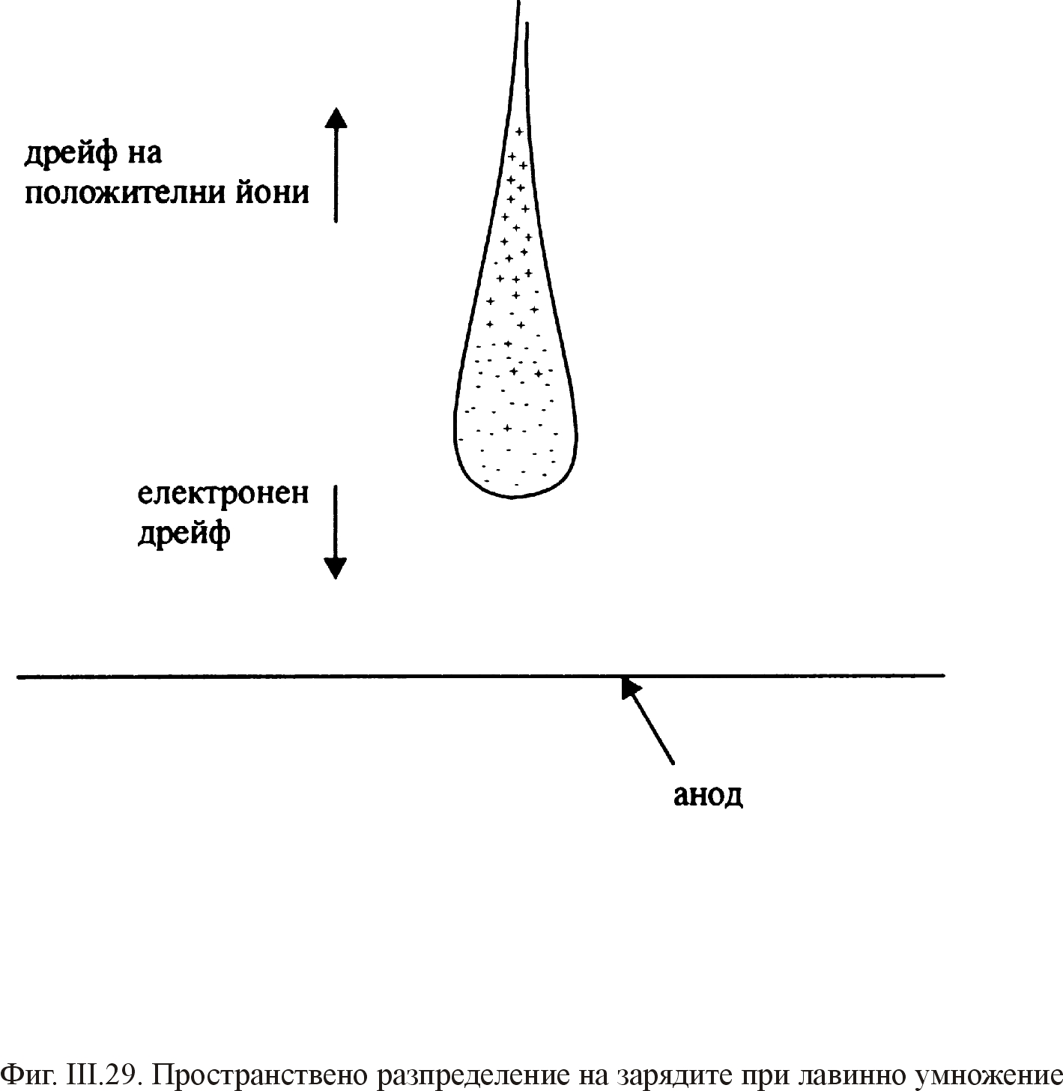
В нехомогенното електрично поле на цилиндричния кондензатор теоретично може да се очаква клонящ към безкрайност коефициент на умножение, но съществува физическа граница − когато M наближи 10⁸, процесът изведнъж рязко прекъсва. На практика никога не се работи с коефициенти на умножение, по-големи от 10⁴.

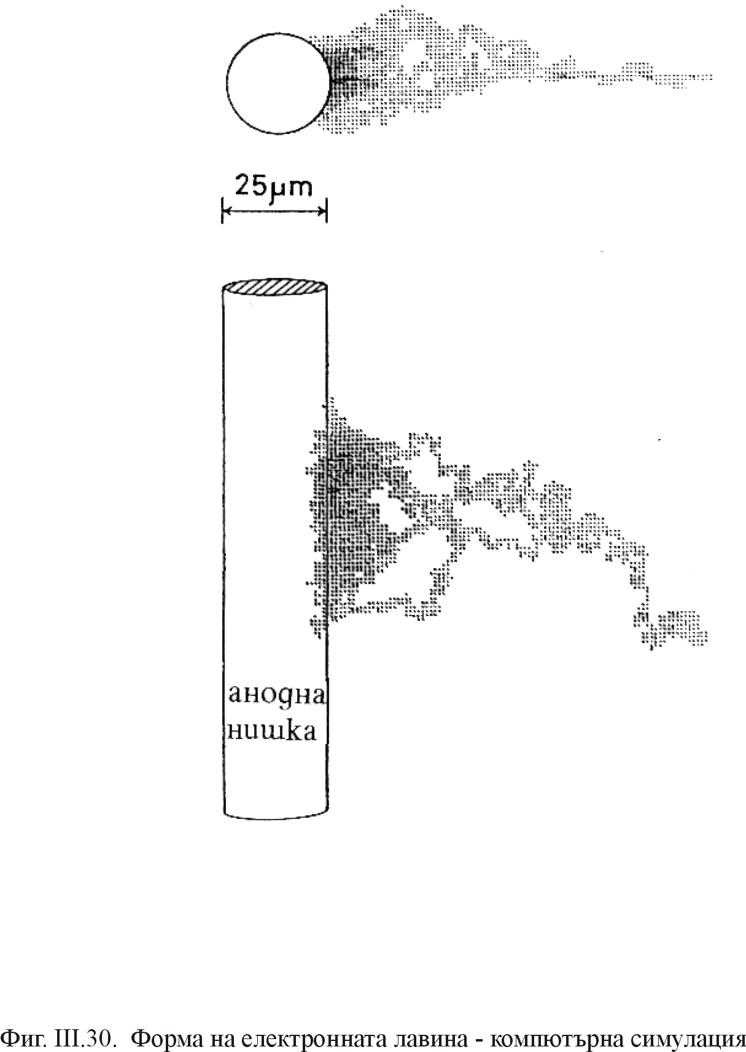

Коефициентът на умножение играе много важна роля в пропорционалните броячи, тъй като той определя тяхното газово усилване.

Видове газово-йонизационни детектори
Тук ще разгледаме само трите основни вида газово-йонизационни детектори.

Йонизационна камера
Йонизационните камери са първите уреди (след фотографските плаки), с които е била изследвана йонизацията от рентгеновите лъчи и естествената радиоактивност. С тях е открит законът за радиоактивното разпадане и някои от свойствата на йонизиращите частици, излъчвани от радиоактивни източници.

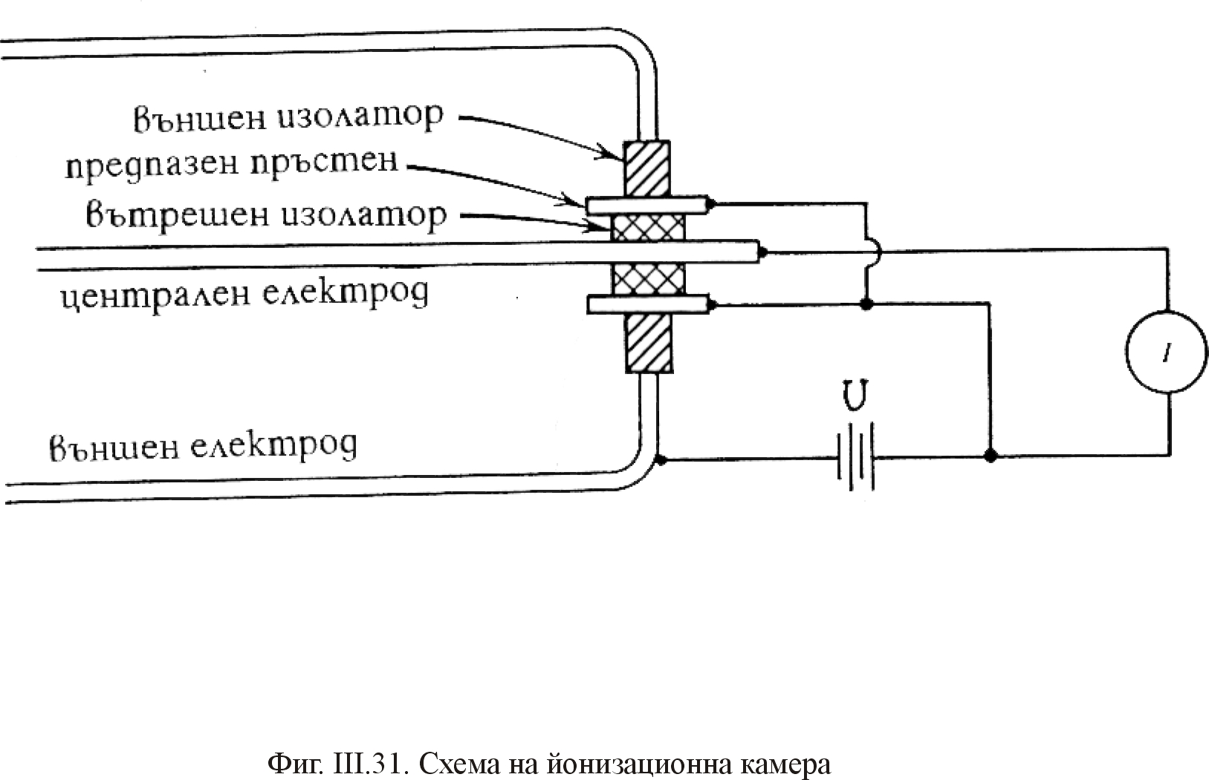
Тяхната простота, стабилност и дълготрайност ги прави особено подходящи за контролни уреди при работа в йонизираща среда. В активния им обем може да бъде поставен изследваният препарат, работният газ да бъде подбиран по вид и налягане, а също и върху електродите да бъде нанесен допълнителен материал за ефективна реакция. Поради тези широки възможности йонизационните камери намират специални приложения, като напр. детектори за фрагменти на деленето или детектори за неутрони.
Най-простият тип е цилиндричната въздушна йонизационна камера. Тя се състои от два електрода: единият е цилиндричен, а другият е тънка пръчка или нишка, разположена по оста на цилиндъра (фиг. ІІІ.31). Двата електрода са изолирани посредством материал с много високо съпротивление (10¹⁶ Ω), понеже и най-малкото изтичане на заряд през него би бил от порядъка на йонния ток в камерата. За да се повиши сигурността, изолаторът е разделен на две коаксиални части, между които е поставен предпазен метален пръстен. През вътрешния изолатор не може да има изтичане, защото при свързването, показано на фиг. ІІІ.31, потенциалната разлика между вътрешния електрод на камерата и предпазния пръстен е само евентуално съществуваща разлика в двата края на измерителния прибор. Съществена разлика в напреженията има между стените на външния изолатор, но пък изтичането на заряд през него не минава през измерителния прибор. Така металният пръстен действително предпазва от паразитна добавка в измервания от камерата ток.
При работа в условия на мощна радиация вследствие на радиационните увреждания на материала изолаторите бързо загубват високото си съпротивление. В този случай е по-подходящо да се използват за изолатор синтетични материали, като тефлон, полиетилен и др.
Йонизационните камери могат да се използват в токов и импулсен режим. Когато работят в токов режим, е възможно събирането на всички отрицателни заряди, свободни електрони и тежки йони и тогава всеки газ е подходящ за работно вещество. Йонизационната камера работи в областта на напрежения на насищане (област II в токовата характеристика − фиг. ІІІ.28) и при размери на камерата от няколко сантиметра насищането се получава вече при напрежение от няколко десетки волта до 100−200 V. Работното вещество на камерите за контрол на γ-лъчение задължително е атмосферен въздух, за да бъдат условията на йонизация същите като на контролируемата среда. При дългопробежни заредени частици, поставени вътре в камерата, се използва газ с повишено налягане, за да могат частиците да отдадат цялата си енергия в работния обем.
Йонизационните камери могат да работят не само в токов, но и в импулсен режим, защото амплитудата на изходящия импулс е пропорционална на броя създадени двойки йони от йонизиращата частица, който от своя страна е пропорционален на енергията. Тежките йони имат малка подвижност и сигналът от йонизационната камера е с голяма продължителност. Поради това въздушните камери не могат да работят в импулсен режим. Ако обаче камерата се напълни с благороден газ, прилепването на електрони е малко вероятен процес и времето на живот на свободните електрони става достатъчно голямо, за да определят именно те фронта на нарастване на импулса. Йонният ток има две компоненти: бърза, определена от късото време за събиране на електроните, и бавна, дължаща се на по-малката скорост на движение на положителните йони. С подбиране на подходяща RC-константа според условието
t⁻ << RC << t⁺,
където t⁺ и t⁻ са времената за събиране съответно на положителните и отрицателните йони, импулсът от камерата може да се направи достатъчно къс (фиг. ІІІ.32).
Йонният ток на камерите, работещи в токов режим, обикновено е от порядъка на 10⁻¹² А и не може да се измери чрез стандартните методи с галванометри. Затова за измерване на йонизационния ток се използват електроскопи, електрометри или правотокови усилватели с вибриращ кондензатор. В правотоковите усилватели падът на напрежението през голямо съпротивление (от порядъка на 10¹⁰−10¹³ Ω) се превръща в променлив сигнал с помощта на кондензатор, чийто капацитет се мени с голяма честота. Този начин за накъсване на сигнала дава стабилен изходящ импулсен сигнал с голям импеданс и позволява измерването на токове от порядъка на 10⁻¹⁴−10⁻¹⁶ А.
Пропорционални броячи
Пропорционалните броячи се използват обикновено за регистриране на меки γ- и рентгенови лъчи с енергия, не повече от няколко десетки kеV, а също и за регистриране на електрони с много ниска енергия от източници, смесени с работния газ на детектора. Използват се също и за детектори на неутрони и в този случай работният газ трябва да съдържа добавка от газ с високо сечение за залавяне на неутрони, напр. BF₃ или ³Не.

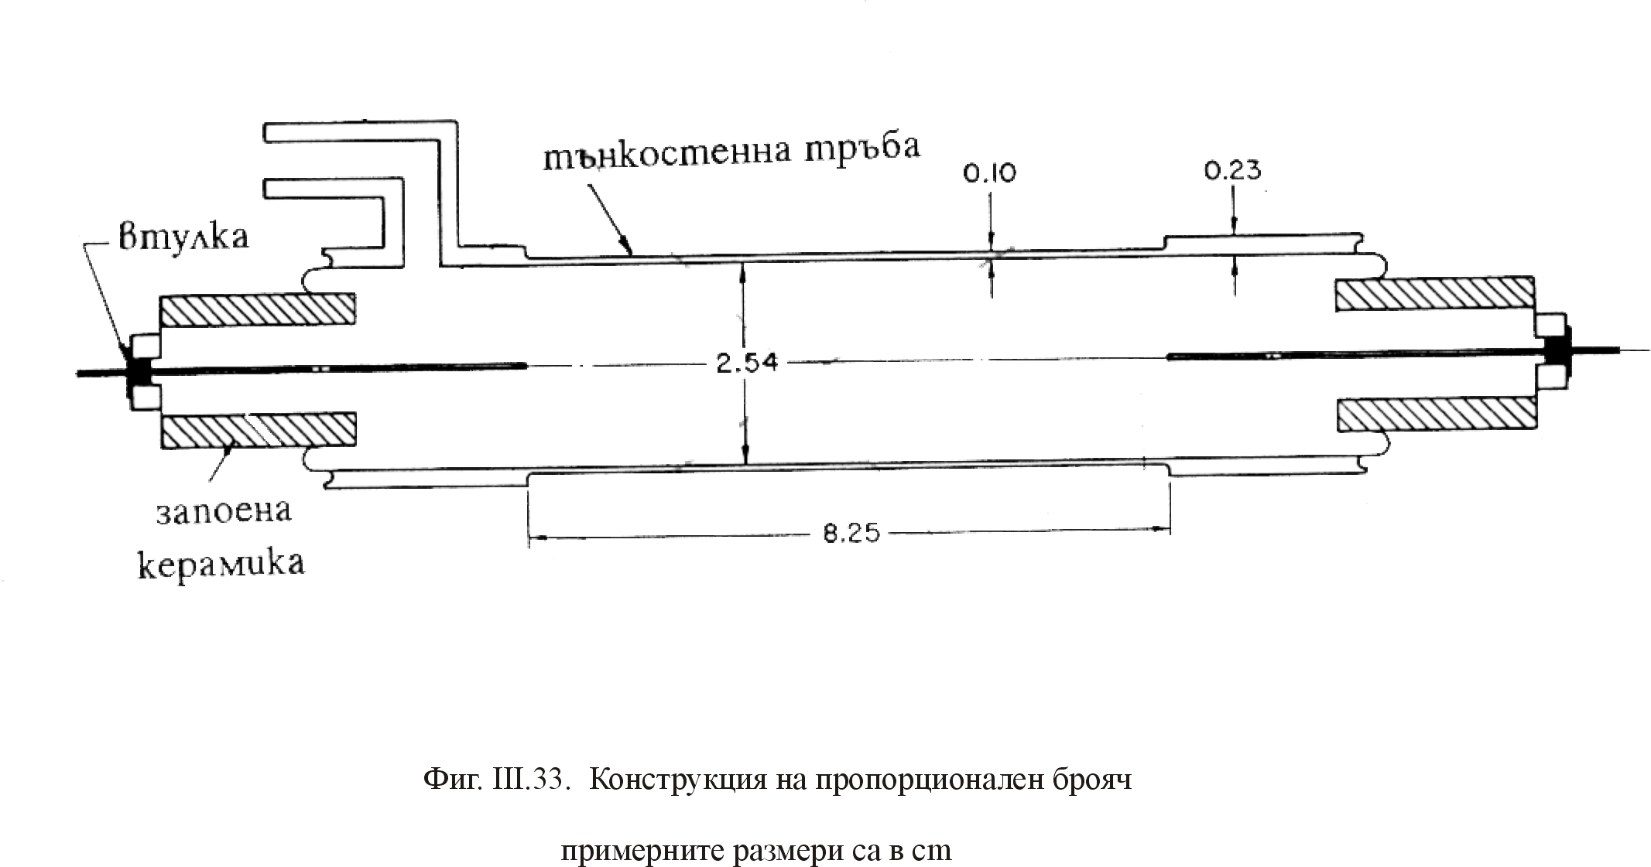
Основната конструкция на пропорционалния брояч е показана на фиг. ІІІ.33. Тъй като тези броячи работят в областта на пропорционално лавинно умножение (област III на фиг. ІІІ.28) и сигналът им е пропорционален на събраните заряди от лавината, се взимат специални мерки за геометрията на брояча: нишката на анода трябва да бъде с еднакво сечение по цялата си дължина и самата тя да е поставено строго коаксиално на катодния цилиндър. Лъчението влиза през специално прозорче на брояча или източникът се поставя вътре в работния обем. Работният газ зависи от предназначението на брояча. За регистрация на рентгенови и меки γ-лъчи най-често се използват благородни газове (Ar, Kr и Xe) при атмосферно налягане.
Когато пропорционалният брояч работи в спектрометричен режим, трябва да се анализира амплитудата на сигнала. Събраният от електродите заряд и съответно амплитудата на импулса ще зависят от енергията и специфичната йонизация на частицата и работния обем на детектора, така че α- и β-лъчи ще дават импулси с различна амплитуда. Амплитудният спектър за моноенергетични α- и β-лъчи е показан на фиг. ІІІ.34а. Виждат се линиите на пълното поглъщане за двата вида частици. Експоненциалното повишение при много ниска енергия се дължи на шумовете в електрониката. Разделянето по енергии на пропорционалните броячи не е особено добро в сравнение с полупроводниковите детектори например. Зависимостта на броя на регистрираните импулси от напрежението (импулсната характеристика) има вида, показан на фиг. ІІІ.34б. Наличието на плато е характерно само за ГМ броячи, но при определени условия, напр. при регистриране на моноенергетични заредени частици, пропорционалните броячи имат късо плато. От фигурата се вижда, че платото за α-частици започва при по-ниски напрежения от платото за β-частици и това пак е свързано със специфичната йонизация на частиците.

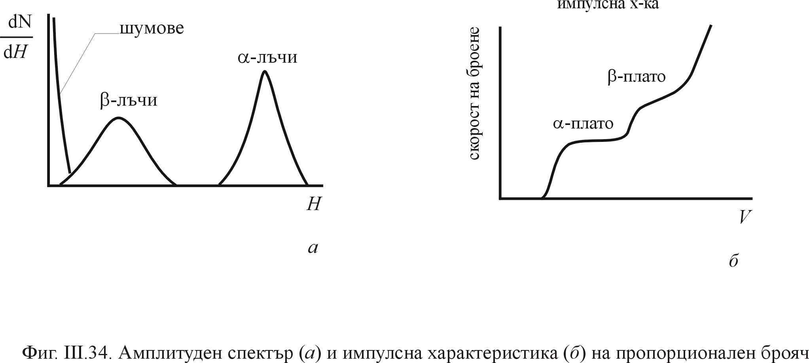

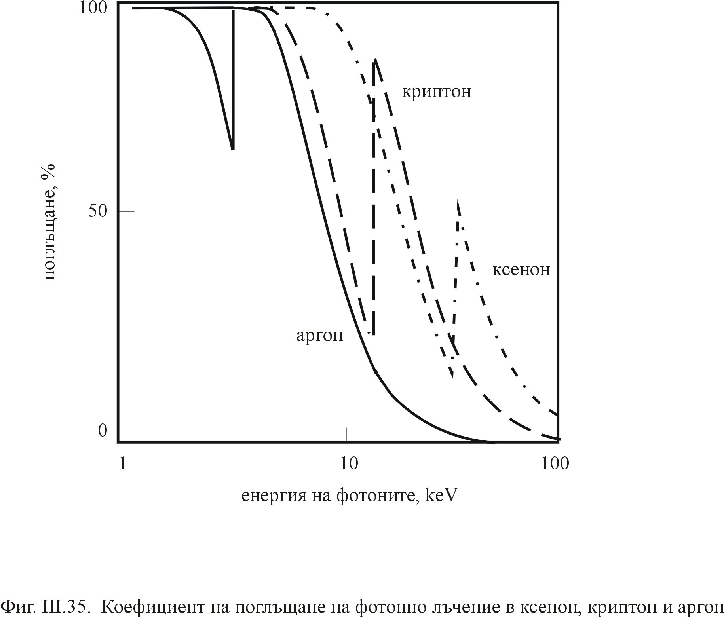
При използване на пропорционалния брояч за регистриране на меки фотонни лъчения трябва да се имат предвид някои особености, свързани с поглъщането на тези лъчения в работния обем, а именно резонансния характер на поглъщането (К-, L- , М-… граници). На фиг. ІІІ.35 е показан коефициентът на поглъщане в Ar, Kr и Xe за енергии на фотоните от 1 до 100 kеV. Функцията на отклика на пропорционалния брояч може да се усложни от ефекти, свързани с характеристичните рентгенови лъчи, породени от взаимодействието на първичното лъчение в детектора. Основна роля тук играят К-рентгеновите лъчи, които съпровождат фотоелектронното поглъщане на лъчението в работния газ. Енергиите на К-рентгеновите лъчи в Ar, Kr и Xe са съответно 2,97; 12,6 и 29,7 kеV. Тези енергии са относително високи и рентгеновите фотони могат с голяма вероятност да излетят от брояча без взаимодействие, като тяхната енергия ще се загуби. Във функцията на отклика се появява допълнителна линия отляво на линията на пълното поглъщане и разположена от него на разстояние, равно на загубената енергия. Затова тази линия се нарича пик на излитането (escape peak). Ако броячът е напълнен със смес от газове, всеки от тях може да породи такъв пик, съответстващ на разликата от енергията на пълното поглъщане и енергията на неговите К-рентгенови лъчи − фиг. ІІІ.36. Пикът на излитане може да се елиминира, ако се подбере работен газ, чиито К-рентгенови лъчи имат по-висока енергия от енергията на влизащите в брояча фотони.
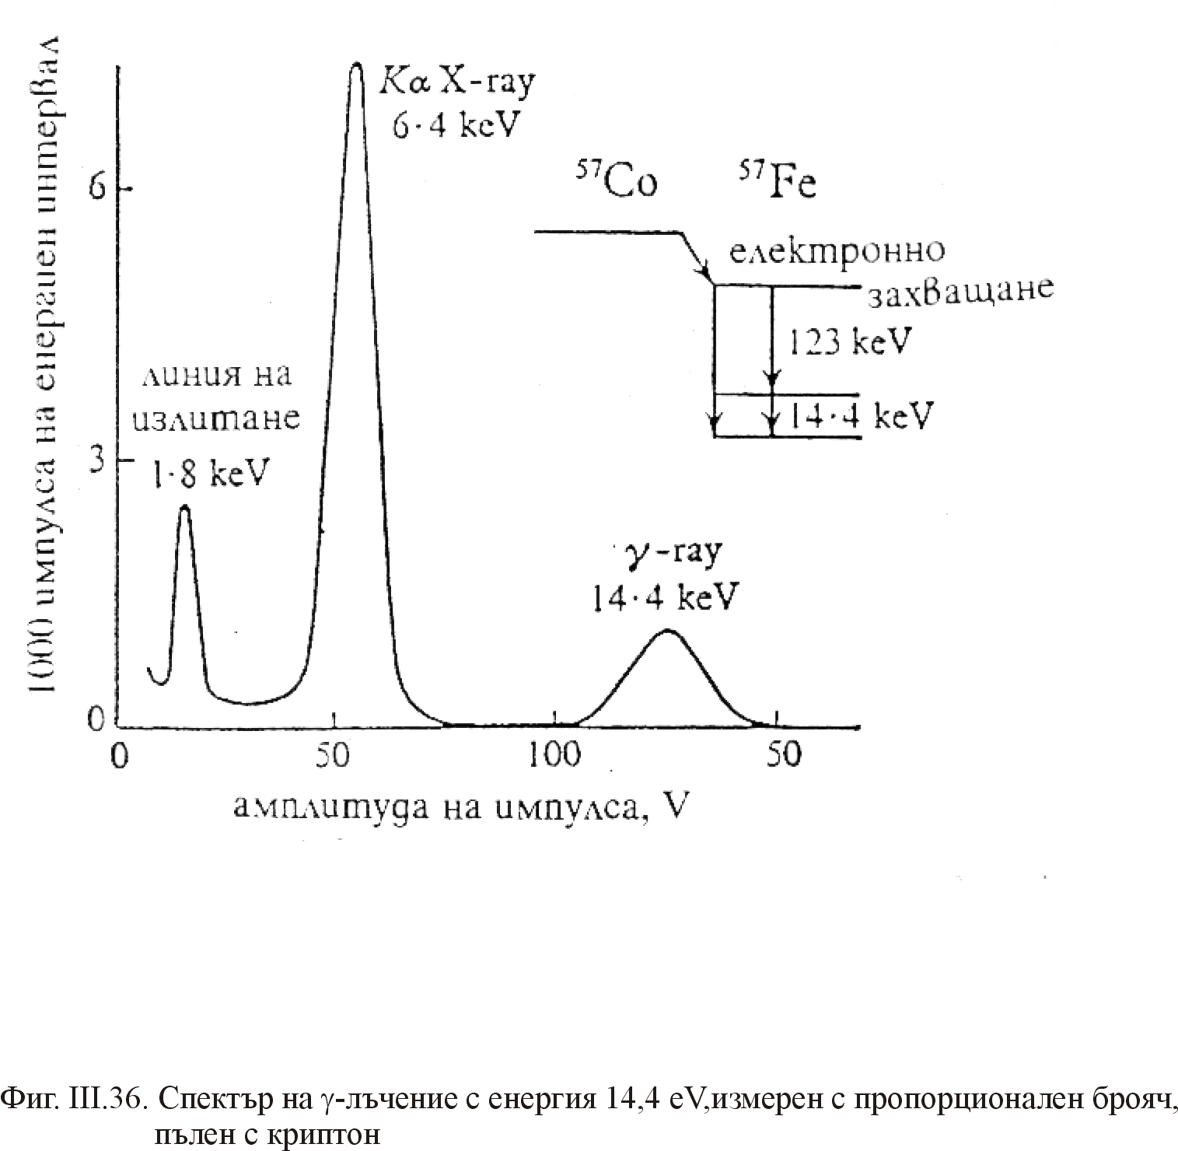
Гайгер-мюлерови броячи
Гайгер-мюлеровите броячи са детектори, чийто сигнал не зависи от енергията и вида на частицата. Днес те се използват само като контролни прибори или за специални цели, като например свързани в антисъвпадение с някакъв основен детектор в даден експеримент те осигуряват активна защита от фонови лъчения. Тяхната простота, надеждност и дълготрайност ги прави удобни за детектиране на радиация при полеви условия. ГМ броячи работят при напрежения значително над областта на пропорционалност (област IV на фиг. ІІІ.28). В тази област целият обем около анодната нишка на брояча, е обхванат от лавини, породени от излъчените УВ фотони (фиг. ІІІ.37). Този процес може да се прекъсне само ако се намали напрежението на брояча с голямо външно съпротивление, но тогава мъртвото време ще бъде много голямо, или ако в работния газ се внесе примес от органични молекули. Големите органични молекули лесно поглъщат УВ фотони, но вместо от тях да се избие фотоелектрон, самите молекули се разлагат на радикали. ГМ броячи обикновено се пълнят с благороден газ с налягане около 100 torr, към който се добавя примес от около 10 % органични молекули (пари на етилов алкохол, метан, метанол и пр.).
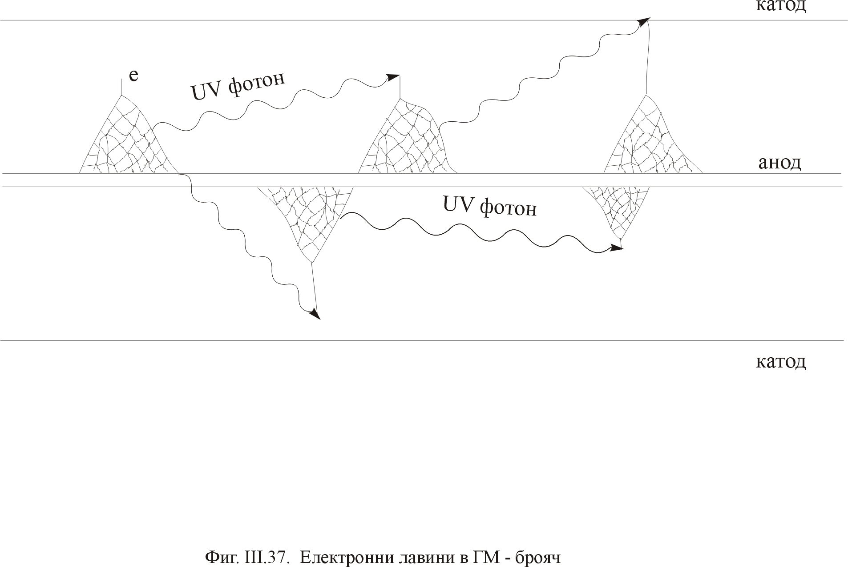
Мъртвото време на ГМ броячи се определя от времето за събиране на положителните йони. Електроните от лавините се събират за време около 10⁻⁶ s, но подвижността на положителните йони е приблизително 100 пъти по-малка, така че мъртвото време е 10⁻⁴−10⁻⁵ s. През това време броячът е напълно нечувствителен към преминаващи през обема му йонизиращи частици. След като електроните се съберат от анода, тежките йони образуват облак от положителен заряд около него, който намалява ефективното напрежение в брояча. С постепенното оттегляне на този заряд към катода напрежението се възстановява и амплитудата на импулса в брояча постепенно достига нормалната си височина. Интервалът от време за пълното възстановяване на амплитудата на импулса се нарича възстановително време (фиг. ІІІ.27).
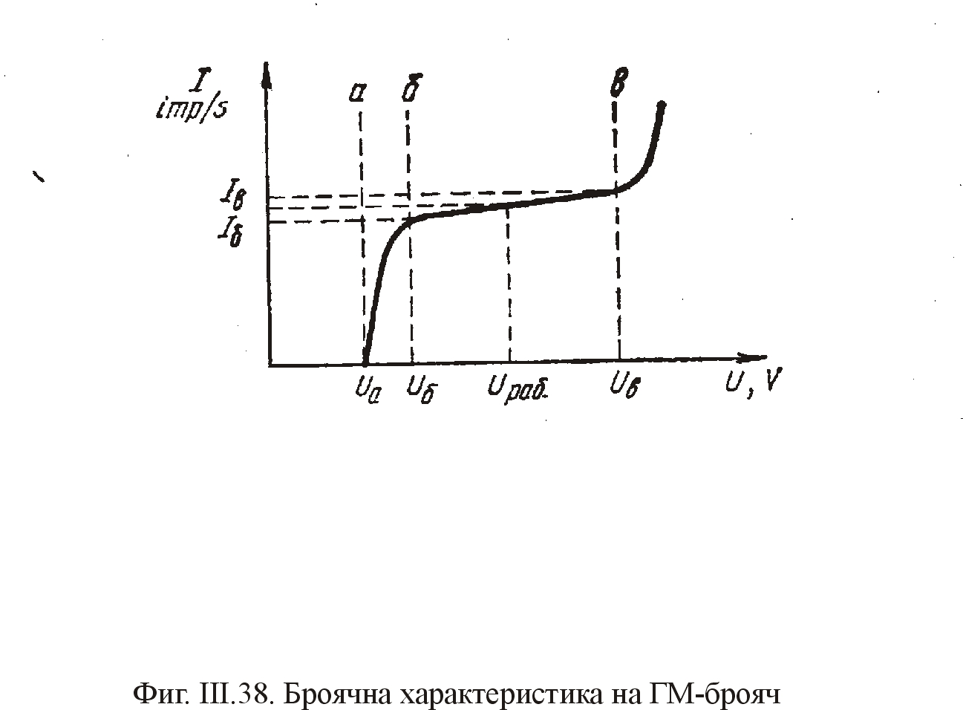
Най-характерната особеност на ГМ броячи е съществуването на плато в импулсната характеристика (фиг. ІІІ.38). Това е област от напрежения, в която регистрираният брой импулси е почти постоянен. Платото може да има наклон, дефиниран като относително изменение на импулсите за 100 V разлика в напрежението и изразяван в проценти:
(ІІІ.52) $η=\frac{ΔN/N_{\text{ср}}}{ΔV/\text{100}}\text{.}\text{100 }\text{\%}$.
Наклонът на един добър брояч е не повече от 1−2 %. Преди началото на платото броячът може да работи нестабилно и да дава паразитни импулси. В края на платото импулсите също се увеличават и с нарастване на напрежението бързо се стига до тлеещ разряд. Тъй като при преминаването на заредена частица през обема му в брояча се разлагат на радикали приблизително 10¹⁰ органични молекули, а те в брояча са около 10²⁰, времето на употреба на един ГМ брояч е ограничено до 10¹⁰ импулса. Ненужното повишаване на напрежението е недопустимо, тъй като силно скъсява живота на брояча.
Ефективността на ГМ броячи зависи от вида на регистрираните частици. Тя може да е близка до 100 % за заредените частици, но е необходимо прозорчето, през което те влизат в него, да е съобразено с енергията и вида им. При точни измервания, напр. за определяне активността на β-източник, трябва да се отчете и поглъщането на лъчите в прозорчето. Прозорчетата се изработват от лек материал: слюда, майлар, колодиеви ципи и изискването към тях е да не пропускат работния газ.
Ефективността за регистриране на γ-лъчи е значително по-ниска и зависи от енергията на фотоните. Те се регистрират в резултат на избитите от тях фотоелектрони от стените или от катода на брояча. В зависимост от материала на катода eфективността е между 1 и 3 % за γ-лъчи с енергия над 1 МеV, но при рентгенови лъчи ефективността може да достигне 100 %.

УСЛОВИЯ НА РАБОТА

Използва се радиометър 20046
Усилване – 5
Праг – 150 дел.
Прозорец – DIS

Броячна характеристика:
Високо напрежение – изменя се през 20 V (10 дел.) от 0 V до 800 V (400 деления !!!)
Източник – колимиран бета-източник Sr-90

Ефективна дължина
Високо напрежение – фиксирано - 500 V (250 деления !!!)
Източник – колимиран бета-източник Sr-90

Ефективност на ГМ-брояч
Високо напрежение – фиксирано - 500 V (250 деления !!!)

Източник – Co-60 A= 100 μCi (1977 година)
1 Ci = 3,7.10¹⁰ разпада в секунда; T_{1/2} = 5,3 y
q = 2
d = 1,45 cm
r = 12, 14, 16 cm

РАЗСТОЯНИЯТА СЕ НАГЛАСЯТ ОТ АСИСТЕНТА !!!

При сложни схеми на разпадане трябва да се държи сметка и за интензитета на съответните γ-преходи. В случая на ⁶⁰Co разпадът на ядрото става с излъчване на два γ-кванта в каскад с време на живот на междинното ниво ~ 10⁻¹⁴ s, т. е. всеки от тях се излъчва с интензитет 100 %.
Разделителната способност е реципрочна на разделянето. В ядрената спектроскопия тази величина не се използва като характеристика на детектори, а само за електронните спектрометри.

